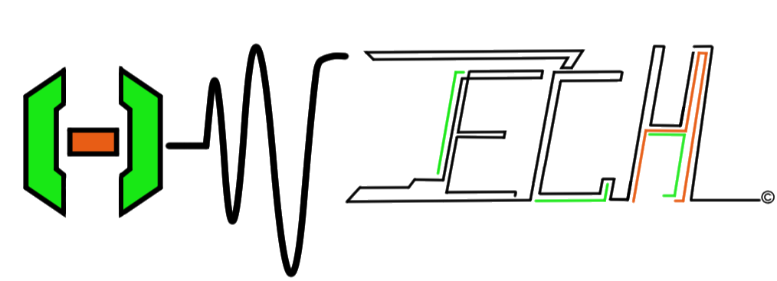

**LIVRABLE COMPTE-RENDU**

**N°2**

**G4E – L’équipe H-tech**

**Thomas BOURGEOIS**

**Paul CHU**

**Nicolas DELMAS**

**Dimitri PEDINIELLI**

**Tancrède PETIT DE SERVINS**

**Kang YANG**

**Numérisation d’un signal**

**Rapport sur le problème III**



Rédacteurs :

**MThomas BOURGEOIS**

**M Paul CHU**

**M Nicolas DELMAS**

**M Dimitri PEDINIELLI**

**M Tancrède PETIT DE SERVINS**

**M Kang YANG**

*Chefs de Projet*

Table des matières

I. MISE EN SITUATION 5

1. Introduction 5

2. Notre méthode 7

II. DETERMINATION DES PARAMETRES 9

1. Fréquence d’échantillonnage 9

2. Quantification 9

3. Débit du signal numérique (voir le calcul en annexe [5]) 11

4. Capacité de stockage (voir le calcul en annexe [6]) 11

5. Compatibilité des paramètres sur un CD ? 11

III. EXPERIMENTATIONS 12

1. Rappel de la problématique 12

2. Notre réponse 13

a. Solution théorique 13

b. Solution pratique 15

IV. CONCLUSION 17

V. ANNEXE 19

1. Calcul de *Ps* 19

2. Calcul de 19

*3.* Calcul de *q* 20

*4.* Calcul de *b* 20

5. Calcul du débit du signal numérique 21

6. Capacité de stockage 21

7. Mode d’emploi 22

VI. BIBLIOGRAPHIE 23

VII. TABLE DES FIGURES 24

CONTEXTE

Nous avons travaillé directement sur des signaux échantillonnés. Mais comme on le connaît, la plupart des capteurs délivrent des signaux analogiques. C’est ce que nous demande désormais la société Infinite Measure, on nous demande d’étudier la méthode de numérisation des signaux. Au cours de cette deuxième mission, nous sommes amenés à déterminer les paramètres de numérisation afin de respecter les conditions qui nous sont imposées dans l’énoncé.

Pour cela, nous comptons dans un premier temps illustrer le concept de numérisation d’un signal sous forme de schéma fonctionnel. Puis de déterminer l’ensemble des paramètres de ce dernier avant de nous intéresser aux différents indicateurs (débit du signal numérique, capacité de stockage pour une heure d’audio en stéréo).

A l’issue de cette étude, nous vérifierons si les paramètres que nous avons soumis sont compatibles avec une qualité et un stockage sur CD. Et enfin de voir si ces derniers respectent le timbre des instruments d’un orchestre symphonique.

# MISE EN SITUATION

## Introduction

Dans ce problème, nous souhaitons effectuer un enregistrement numérique en utilisant un micro de sensibilité S = -30 dBV, et ayant une bande passante 200 Hz – 20 kHz. Mais la particularité de ce dernier c’est qu’il n’introduit aucune distorsion sur la bande considérée et aucun bruit. On précise que le signal analogique se retrouve par la suite amplifié avec un gain G = 20 dB. La dynamique après amplification est [0𝑉, +5𝑉]. Ce signal et ensuite numérisé. On choisit des paramètres de numérisation afin de garantir un rapport signal à bruit d’au moins 60 dB pour un signal acoustique de 𝑃𝑑𝐵 𝑆𝑃𝐿 = 6 dB SPL (2 fois le minimum de pression audible).

Nous pouvons visualiser la situation de façon plus clair en l’illustrant sous forme d’un premier schéma fonctionnel :

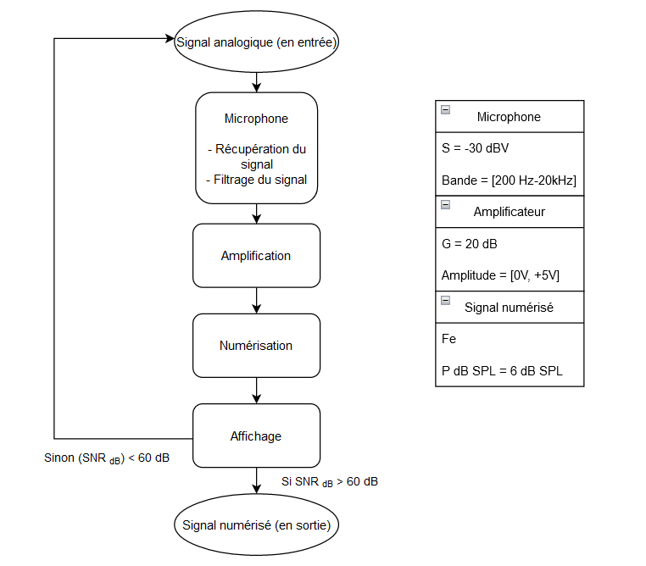

Figure : Schéma fonctionnel (initial)

Cependant, après réflexion approfondie concernant la bonne compréhension de la procédure de notre cas d’étude. Nous avons en effet remarqué une certaine imprécision voire un oubli concernant les précisions des bruits. Puisque lors de la récupération du signal, il faut bien admettre ces paramètres qui peuvent influer sur l’affichage final de notre signal en sortie. Ainsi nous reprenons le schéma précédent en le complétant avec ces indications, et nous obtenons le schéma suivant :

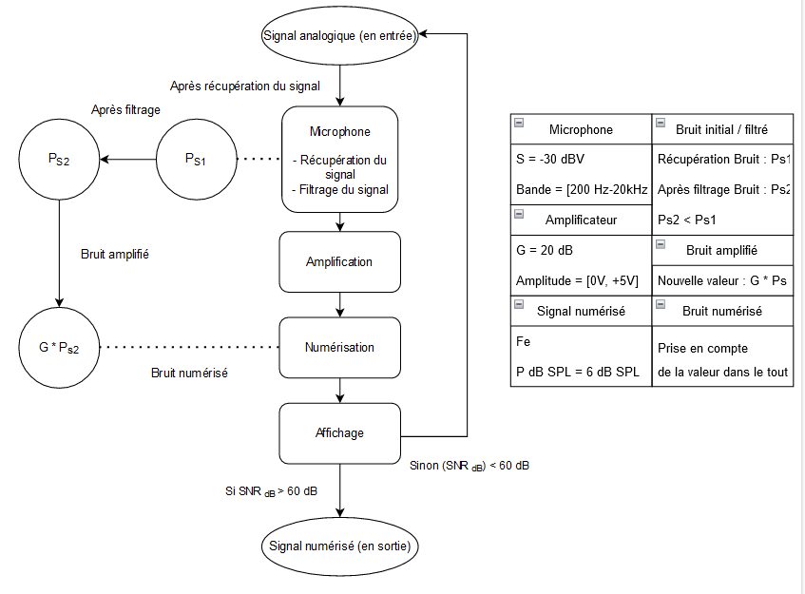

Figure : Schéma fonctionnel du problème (final)

Pour résoudre ce problème, voici notre proposition de résolution : Nous souhaitons dans un premier temps déterminer tous les paramètres en nous basant sur les données de l’énoncé. Suite à quoi, nous serons en mesure de proposer un algorithme qui pourra nous affirmer ou non si les paramètres sont adaptés pour le timbre des instruments d’un orchestre symphonique.

## Notre méthode

Comme dit précédemment, à partir des données de l’énoncé, nous allons déterminer l’ensemble des paramètres de notre cas d’étude. L’idée étant de reprendre les valeurs connues pour ensuite déterminer les paramètres manquants. Voici un aperçu des premiers paramètres que nous souhaiterions déterminer :

* Fréquence d’échantillonnage
* Puissance
* Nombre de bits pour le codage
* Pas de quantification

De ces paramètres, nous pourrons par la suite déduire d’autres indicateurs de performances propre au signal choisi :

* Le débit du signal numérique
* La capacité de stockage pour enregistrer une heure d’audio en stéréo

Enfin, nous pourrons ensuite nous interroger sur la compatibilité de nos paramètres avec un CD. Ainsi que de répondre à la fameuse problématique sur l’orchestre symphonique à travers un algorithme qui permettra de nous dire si les paramètres conviennent aux instruments d’orchestre et inversement. Notre raisonnement peut être résumé par le schéma fonctionnel suivant :

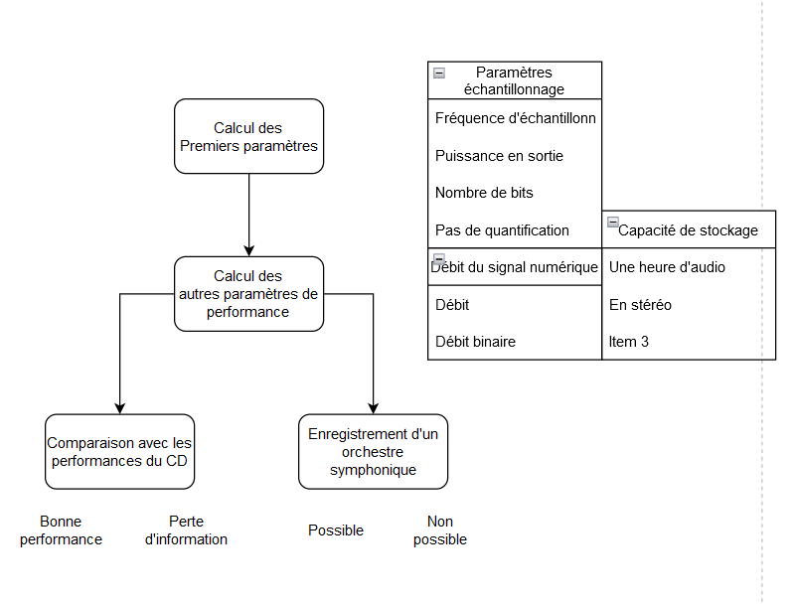

Figure : Synthèse de notre raisonnement pour le cas d’étude

En effet, à l’issue des calculs des paramètres, nous pourrons ensuite nous interroger sur la question de l’enregistrement d’un orchestre symphonique.

Comme on sait que pour caractériser un instrument, il faut regarder non seulement le fondamental mais aussi d’étudier les harmoniques de ce signal.

L’idée étant que de faire l’étude sur le spectre obtenu et de s’interroger sur si nous avons bien obtenue toutes les informations nécessaires pour que restituer correctement le signal avec un minimum de pertes. De sorte que ces pertes n’impactent pas l’identification de l’instrument en question. Exemple : Prenons un fichier audio d’un piano ou d’un violon, puis avec notre programme, nous devrions être en mesure d’identifier l’instrument à l’issue de l’étude porté sur son spectre (et particulièrement sur les harmoniques).

Notre raisonnement pour le programme peut se résumer sous forme de cette illustration :

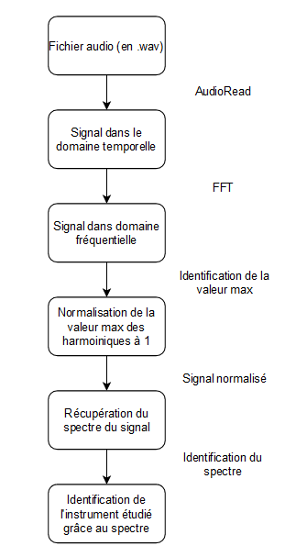

Figure : Schéma fonctionnel de l'intérêt de notre programme MatLab

# DETERMINATION DES PARAMETRES

## Fréquence d’échantillonnage

Connaissant la bande passante du micro, nous savons que cela se situe dans l’intervalle [200 Hz – 20 kHz]. Or pour rappel, la condition de Shannon énonce la condition d’inégalité suivante :

2*f*max *F*e

Ayant une fréquence égale au maximum possible de la bande passante actuelle, on obtiendrait :

*f*max = 20 𝑘𝐻𝑧

Ainsi, il serait raisonnable d’opter une fréquence d’échantillonnage supérieure au double de la valeur de celle-ci. Par exemple, posons Fe = 40,1 𝑘𝐻𝑧.

## Quantification

En effet, avant de réaliser la numérisation, il est important de prendre en compte les paramètres de la quantification. Plus exactement, il s’agirait pour nous de déterminer le nombre de bits qu’il nous faut pour réaliser la numérisation. Or, d’après l’énoncé, on nous indique de façon claire que la quantification respecte un rapport signal à bruit de quantification d’au minimum 60 dB.

Par définition, on sait que :

Nous comptons ainsi déterminer les autres paramètres en partant de ces informations et plus particulièrement de la relation reliant ce rapport signal à bruit de quantification à la puissance du signal en sortie et le pas de quantification en l’exprimant à travers la puissance du bruit .

1. Déterminons (voir le calcul en annexe [1] )

Or, on sait que :

Donc :

Après calculs, nous en déduisons que :

1. Déterminons (voir le calcul en annexe [2] )

D’après le résultat précédent, on obtient

1. Déterminons (voir le calcul en annexe [3] )

Comme

On en déduit

Soit

1. Déterminons (voir le calcul en annexe [4] )

Comme

On obtient finalement

*b* = 13

## Débit du signal numérique (voir le calcul en annexe [5])

Le débit du signal numérique étant relié à la fréquence d’échantillonnage et du pas de quantification. Nous partons ainsi de la formule suivante puisque les paramètres sont connus (grâce à nos précédents calculs)

Et nous déterminons finalement après calculs :

**PS :** Les détails du calcul sont disponibles en annexe.

## Capacité de stockage (voir le calcul en annexe [6])

On a un débit de 521 kbits/s. Ainsi pour enregistrer une heure d’audio (soit 3600 secondes) monophonique, il nous faut donc 521*3600 Kbits.

Pour un son stéréophonique (dit « son stéréo ») il faut multiplier cette capacité de stockage par 2. On trouve donc une capacité de stockage d’environ 3,75 Gbits pour ce dernier cas.

**PS :** Les détails du calcul sont disponibles en annexe.

## Compatibilité des paramètres sur un CD ?

Pour un CD on a :

 - une fréquence d'échantillonnage de *F*e = 44,1 kHz

-  un codage sur 16 bits

 - débit de gravure de 0.35 Mo

    Tout d’abord la fréquence d'échantillonnage du CD est supérieure à celle du signal numérique il n’y aura donc pas de perte de qualité. De plus on pourrait encore améliorer la qualité de l’enregistrement en améliorant le CD, (blu-ray). Les harmoniques chez un CD seront entendables de 20 Hz à 20 kHz, les valeurs de fréquences de l’enregistrement seront alors respectées. On a D = 521 kbits/s. On est en stéréo donc le débit par définition selon les paramètres serait de :

2*D / 8= 2 * 521 / 8= 130 ko/s

Ce qui fait 0.130Mo/s de débit. Or, 0,35 > 0.13.   
Ainsi les paramètres du CD permettent d’enregistrer le signal reçu par le microphone.

Par ailleurs, on peut également déterminer le temps nécessaire pour graver le disque serait :

(3,75*100) / 8 = 469

469 / 0.35 =1640 s = 22 min

Ainsi on obtient un temps total de 22 minutes pour graver le disque sur notre CD.

# EXPERIMENTATIONS

## Rappel de la problématique

Pour caractériser un instrument, il faut regarder non seulement le fondamental mais aussi d’étudier les harmoniques de ce signal. Puisque nous nous intéressons essentiellement aux harmoniques quel que soit la puissance prononcée par l’instrument. Ce sera donc le facteur clé qui fera la différence de l’identification dans notre programme.

L’idée étant que de faire l’étude sur le spectre obtenu et de s’interroger sur si nous avons bien obtenue toutes les informations nécessaires pour que restituer correctement le signal avec un minimum de pertes. De sorte que ces pertes n’impactent pas l’identification de l’instrument en question.

Prenons par exemple un fichier audio d’un piano ou d’un violon, puis avec notre programme, nous devrions être en mesure d’identifier l’instrument à l’issue de l’étude porté sur son spectre (et particulièrement sur les harmoniques).

Avant cela, nous souhaitons dans un premier temps répondre à la solution de façon théorique. En effet, nous nous baserons sur les données connues grâce aux recherches sur internet pour déterminer si l’enregistrement est possible ou non dans le cadre d’un orchestre symphonique. Puis nous procéderons à une double vérification par le biais de notre programme (dans la partie pratique). Ceci nous permettra d’assurer en quelque sorte notre résultat expérimental avec celui déterminé de façon théorique.

## Notre réponse

### Solution théorique

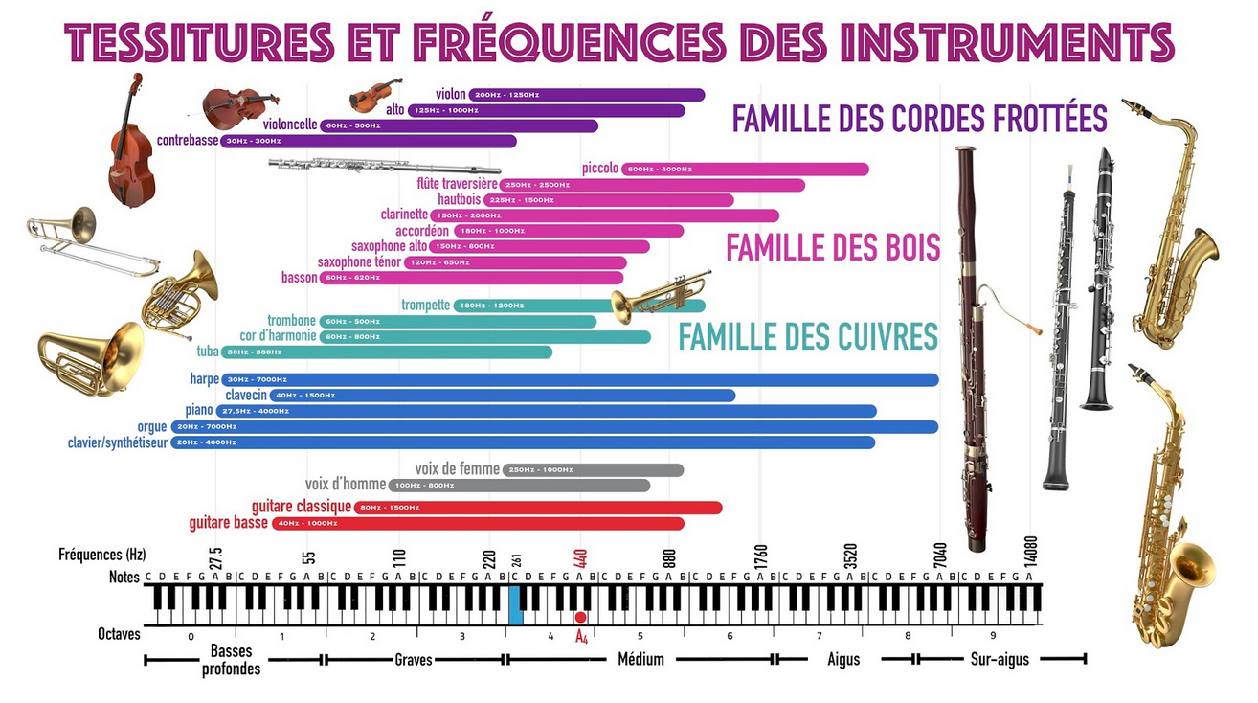

Figure : Image illustrant les tessitures et fréquences des instruments

Pour rappel, nous aimerions savoir si le micro, réglé avec les paramètres détaillés précédemment, peut enregistrer un orchestre symphonique.

Sachant que la bande passante du micro est comprise entre 200 Hz et 20 kHz, nous savons que le micro peut enregistrer tous les sons aigus puisque les sons audibles sont inférieurs à 20 kHz.



Figure : La famille des cordes frottés



Figure : La famille des bois



Figure : La famille des cuivres



Figure : Les instruments autres

Cependant au niveau des sons graves, beaucoup d’instruments produisent des sons inférieurs à 200 Hz, comme la contrebasse qui peut aller jusqu’à 30 Hz ou alors l’orgue qui peut aller jusqu’à 20 Hz et donc le micro serait incapable d’enregistrer ces sons.

Ainsi, la bande passante du micro ne va pas assez loin au niveau des sons graves pour pouvoir enregistrer tous les instruments d’un orchestre symphonique.

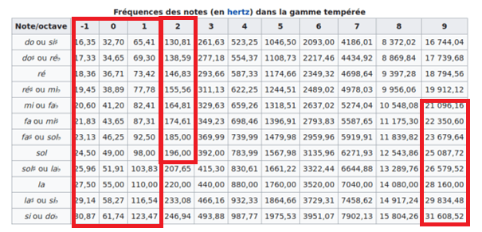

Figure : Tableau de fréquence des notes (en Hz)

Par ailleurs, on remarque que pour toutes les notes dont la fréquence ne rentrant pas dans l’intervalle de la bande passante imposée par la consigne, ne seront donc pas prise en compte par le microphone.

### Solution pratique

Au départ, nous n’avons pas bien compris l’objectif de cette partie, puisque nous comptons initialement différencier deux instruments par l’intermédiaire de l’étude sur seulement la première harmonique. Mais grâce aux bons conseils de notre professeur, nous avons compris que cette seule étude ne suffisait pas et qu’il fallait vraiment porter l’étude sur tout le spectre en général et essentiellement sur les harmoniques de ce signal.

D’où la raison pour laquelle notre programme MatLab comme évoqué précédemment a pour but de mettre en évidence les valeurs de calcul. Et permet l’affichage de spectre après normalisation du spectre en faisant en sorte que l’harmonique dont la valeur est la plus importante soit égale à 1. Dans l’objectif de pouvoir comparer toutes les autres harmoniques entre elles afin d’identifier l’instrument. Autrement dit montrer que le timbre du signal audio donné, soit identifiable et que l’on puisse donner le nom de l’instrument en question.

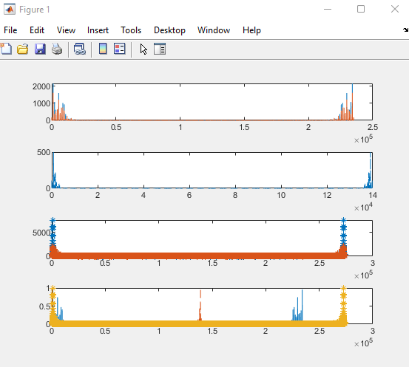

Figure : Graphe du spectre des signaux audios

* Le 1er signal correspond à une note de Violon
* Le 2ème signal correspond à une note de Guitare
* Le 3ème signal correspond à une note de Piano

On remarque bien que ces 3 spectres sont différents, ceci se traduit par le fait que les harmoniques sont propres aux différents instruments cités précédemment.

Ainsi nous avons pu dissocier grâce aux harmoniques que ces 3 signaux ne sont pas réalisés par le même instrument.

# CONCLUSION

Pour conclure, à partir des données de l’énoncé, nous avons réussi à déterminer l’ensemble des paramètres de notre cas d’étude.

* Fréquence d’échantillonnage
* Puissance
* Pas de quantification
* Nombre de bits pour le codage

Le paramètre qui nous aurait pu porter défaut / problème serait la précision portée sur le pas de quantification. Puisque nous nous sommes contentés de prendre seulement la valeur maximale de ce paramètre. Ce qui nous a permis de déduire les autres indicateurs de performances propres au signal choisi suivants :

* Le débit du signal numérique
* La capacité de stockage pour enregistrer une heure d’audio en stéréo

De ces résultats, nous avons pu bénéficier d’une idée plus claire sur les paramètres qu’on a déterminé pour les indicateurs de performance :

* Aussi bien sur la compatibilité de nos paramètres avec un CD
* Et puis de la question sur l’enregistrement de l’orchestre symphonique

Nous avons eu quelques incompréhensions vis-à-vis de la consigne au départ, mais grâce aux bons conseils de notre professeur, nous avons su « retrouver le bon chemin » et proposer cette solution (cf notre code).

Ainsi, nous avons également pu nous pencher davantage sur cette dernière problématique en visualisant la situation de manière théorique grâce aux données connus sur le web. Puis en le mettant en évidence à travers notre algorithme (code MatLab) : en différenciant les spectres d’une note provenant d’instrument tous différent (Violon, Guitare, puis Piano).

En effet, à l’issue de l’obtention des résultats, nous remarquons bien cette différence exprimée par l’aspect du spectre de chaque note, et plus particulièrement des harmoniques normalisées.

Voici un aperçu de notre raisonnement complet qui sera illustré sous forme de schéma fonctionnel :

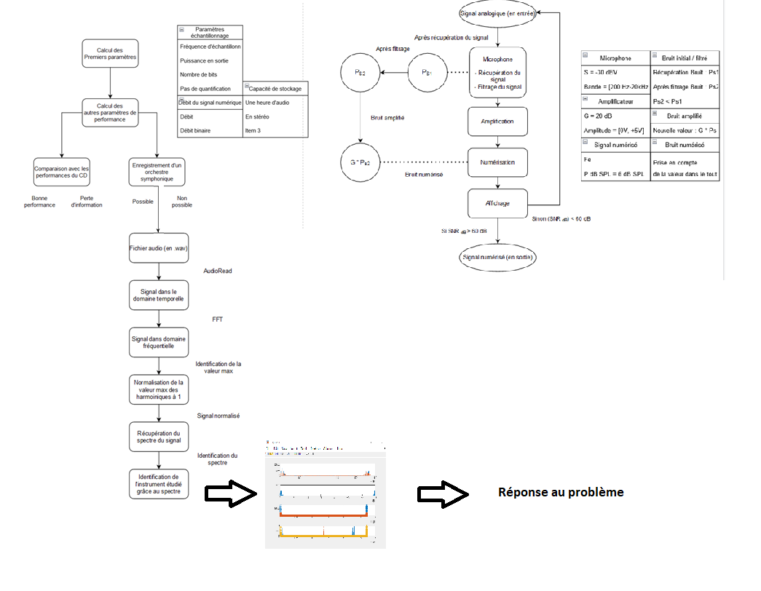

Figure  : Schéma bilan de notre étude

# ANNEXE

## Calcul de *Ps*

On sait que :

Donc :

Soit :

Et enfin :

En remplaçant par les valeurs numériques données par l’énoncé, nous trouvons :

## Calcul de

On part de cette formule :

D’après le résultat précédent on a :

et

De plus,

G =

Ainsi en insérant les précédentes expressions, nous en déduisons l’égalité suivante :

## Calcul de *q*

Nous savons que

Or, d’après l’énoncé :

Donc en reprenant l’égalité précédente,

Enfin,

## Calcul de *b*

D’après le cours,

Comme la dynamique après amplification est de [0−5𝑉], on en déduit que les échantillons seront répartis entre 0𝑉 et 5𝑉. Cette amplitude 𝐴 est égale à 5𝑉. En reprenant ainsi la valeur max de q, trouvé précédemment, ainsi que la valeur de A dans l’expression de l’inégalité. Nous en déduisons l’encadrement suivant :

Or, seule cette possibilité semble respecter la condition d’inégalité :

Ainsi, on en déduit que b = 13 par identification.

Autrement, dit, cela est codé sur 13 bits.

## Calcul du débit du signal numérique

On sait que :

En remplaçant par les valeurs numériques on obtient

Après calculs,

## Capacité de stockage

On sait précédemment que

Or, on sait que

Ainsi, on en déduit les valeurs suivantes :

On obtient finalement :

## Mode d’emploi

(Mode d’emploi de notre code sur le logiciel MatLab)

**PS :**

* Il est nécessaire de bien vérifier que nos fichiers d’audio soient dans le même répertoire (même dossier).
* Nous avons également déposé quelques commentaires sur le code pour vous guider de manière optimale. Vous pourrez donc suivre les consignes indiquées.
  1. Ouvrir le fichier « Problem3CodeFinal.m » sous le logiciel MatLab.
  2. Changer la source du fichier (voir ci-dessous pour l’emplacement indiqué en vert), insérer le nom complet du signal audio que l’utilisateur souhaite étudier.
  3. Exécuter le code
  4. Changer les valeurs numériques des différents paramètres pour tester le programme

# BIBLIOGRAPHIE

[1] : Moodle ISEP : <https://moodle.isep.fr/moodle/my/>

[2] : Principe de la numérisation : <https://fr.wikipedia.org/wiki/Num%C3%A9risation>

[3] : Image des tessitures & fréquences des instruments : <https://www.bertet-musique.com/lecons-musique/251-tessiture-frequences-instruments>

[4] : Information sur le CD : <https://fr.wikipedia.org/wiki/CD-ROM>

# TABLE DES FIGURES

Table des figures

Figure 1 : Schéma fonctionnel (initial) 5

Figure 2 : Schéma fonctionnel du problème (final) 6

Figure 3 : Synthèse de notre raisonnement pour le cas d’étude 7

Figure 4 : Schéma fonctionnel de l'intérêt de notre programme MatLab 8

Figure 5 : Image illustrant les tessitures et fréquences des instruments 13

Figure 6 : La famille des cordes frottés 13

Figure 7 : La famille des bois 13

Figure 8 : La famille des cuivres 14

Figure 9 : Les instruments autres 14

Figure 10 : Tableau de fréquence des notes (en Hz) 14

Figure 11 : Graphe du spectre des signaux audios 15

Figure 12 : Schéma bilan de notre étude 18